протокол № 20/15

рассмотрения и оценки заявок на участие в запросе котировок
г. Рубцовск 14 апреля 2015 года
1. Муниципальный заказчик:
Администрация города Рубцовска Алтайского края
(для комитета Администрации города Рубцовска по управлению имуществом)
Почтовый адрес: 658200, Алтайский край, г. Рубцовск, пр.Ленина, 130.
Адрес электронной почты: zakaz@rubadm.ru.
Контактный телефон: (38557) 4-24-92.

2. Извещение о проведении запроса котировок было размещено на официальном сайте www.zakupki.gov.ru (извещение №0117300085515000074 от 07.04.2015).

3. Существенными условиями муниципального контракта, который будет заключен с победителем в проведении запроса котировок, являются следующие:

3.1. Наименование, характеристики и объем выполненных работ: оказание услуг по оценке рыночной стоимости права на заключение договоров аренды объектов муниципальной собственности в соответствии с описанием объекта закупки.

3.2. Место выполнения работ: офис исполнителя

3.3. Срок выполнения работ: в течение 3 (трёх) календарных дней с даты заключения муниципального контракта.

3.4. Начальная (максимальная) цена контракта: 2600 (две тысячи шестьсот) руб. 00 копеек.

4. Состав комиссии по определению поставщика (подрядчика, исполнителя) при осуществлении закупок товаров, работ, услуг путем запроса котировок по направлению «Управление муниципальным имуществом» определен постановлением Администрации города Рубцовска Алтайского края от 26.02.2015 №1214 «Об организации работы по определению поставщика (подрядчика, исполнителя) при осуществлении закупок товаров, работ, услуг для обеспечения муниципальных нужд в городе Рубцовске». В состав комиссии входит 6 человек. На заседании комиссии присутствовали 3 человека. Кворум имеется. Комиссия правомочна.

5. Процедура вскрытия конвертов с заявками на участие в запросе котировок и открытия доступа к поданным в форме электронных документов заявкам на участие в запросе котировок, а также рассмотрение и оценка таких заявок, проведена 14.04.2015 в 10 час. 15 мин. по адресу: Алтайский край, город Рубцовск, пр-т. Ленина, 130, Администрация города Рубцовска, малый зал.

6. До процедуры вскрытия конвертов с заявками на участие в запросе котировок и открытия доступа к поданным в форме электронных документов заявкам на участие в запросе котировок поступила 2 (две) заявки, как это зафиксировано в Журнале регистрации поступления заявок в порядке их поступления (Приложение №1 к настоящему протоколу, являющееся неотъемлемой частью данного протокола), следующего участника закупки:

Порядковый номер заявки | Наименование (для юридического лица), фамилия, имя, отчество (для физического лица) участника запроса котировок | Почтовый адрес | Цена товара, работы или услуги, указанная в заявке (руб.)
1 | ООО "Агентство Оценки"  ИНН 2225100495  КПП 222501001  Конт. лицо: Градский Сергей Валерьевич  Тел: 8(3852)55-52-32  Адрес эл.почты:ao2009@bk.ru | 656038,  Алтайский край,  г. Барнаул,  ул. Чкалова, 30-17 | 1000-00
2 | Индивидуальный предприниматель  Сазыкин Сергей Владимирович  ИНН 220900889341  Конт.лицо: Сазыкин  Сергей Владимирович  Тел: 8-961-233-01-06  Sazykinsergey@mail.ru | 658223,  Алтайский край,  г. Рубцовск,  пер. Гражданский, д.40 кв.18 | 2500-00

7. Котировочная комиссия рассмотрела заявки на участие в запросе котировок на соответствие требованиям, установленным в извещении о проведении запроса котировок, оценила их и приняла на основании полученных результатов следующее решение:
7.1. Признать соответствующими требованиям, установленным в извещении о проведении запроса котировок, заявки на участие в запросе котировок следующих участников закупки: ООО "Агентство Оценки", индивидуальный предприниматель Сазыкин Сергей Владимирович.
7.2. Предложение о наиболее низкой цене товаров, работ, услуг составило:
1000 (одна тысяча) рублей 00 копеек.
7.3. Признать победителем в проведении запроса котировок следующего участника закупки: ООО "Агентство Оценки", 656038, Алтайский край, г. Барнаул, ул. Чкалова, 30-17.
Цена муниципального контракта: 1000 (одна тысяча) рублей 00 копеек.
7.4. Сведения об участнике запроса котировок, предложившем в заявке на участие в запросе котировок цену контракта такую же, как и победитель запроса котировок, или об участнике запроса котировок, предложение о цене контракта которого содержит лучшие условия по цене контракта, следующие после предложенных победителем запроса котировок условий: индивидуальный предприниматель Сазыкин Сергей Владимирович, 658223, Алтайский край, г. Рубцовск, пер. Гражданский, д.40 кв.18.
Цена муниципального контракта: 2500 (две тысячи пятьсот) рублей 00 копеек.

8. Настоящий протокол составлен в двух экземплярах, подписан всеми присутствующими членами комиссии и будет размещен на официальном сайте www.zakupki.gov.ru.

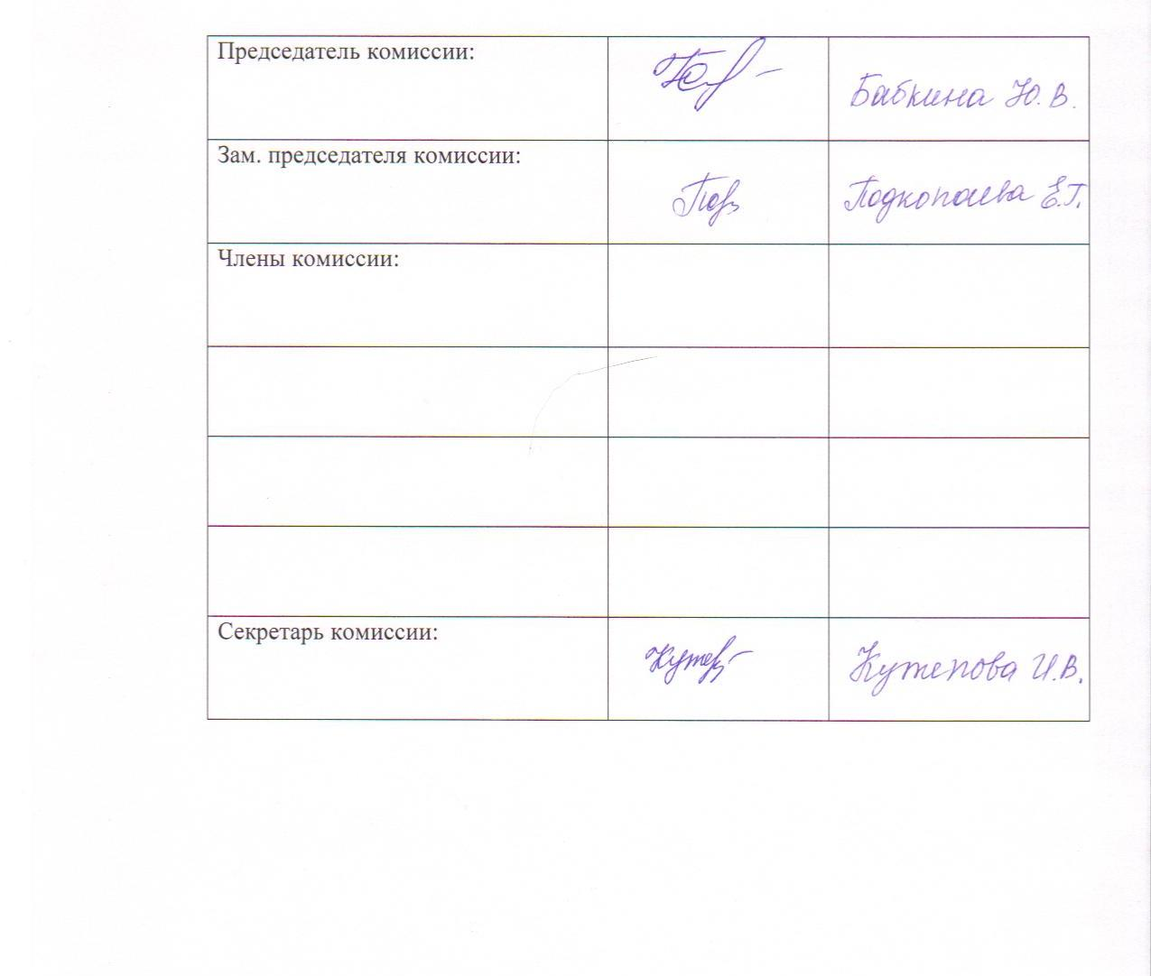

Приложение № 1
к протоколу рассмотрения и
оценки заявок на участие в запросе котировок от 07.04.2015 № 20/15

ЖУРНАЛ РЕГИСТРАЦИИ

поступления заявок для участия в запросе котировок на оказание услуг по оценке рыночной стоимости права на заключение договоров аренды объектов муниципальной собственности.

№ п/п | Дата поступления котировочной заявки | Время поступления | Регистрационный номер | Форма подачи заявки
1 | 10.04.2015 | 17 час. 00 мин. | 1 | бумажный носитель
2 | 14.04.2015 | 09 час. 20 мин. | 2 | бумажный носитель

